Aula 04/03/2023

Iniciação

|

|-------> Planejamento

|

|---------> Execução -----> Encerramento

Monitoramento

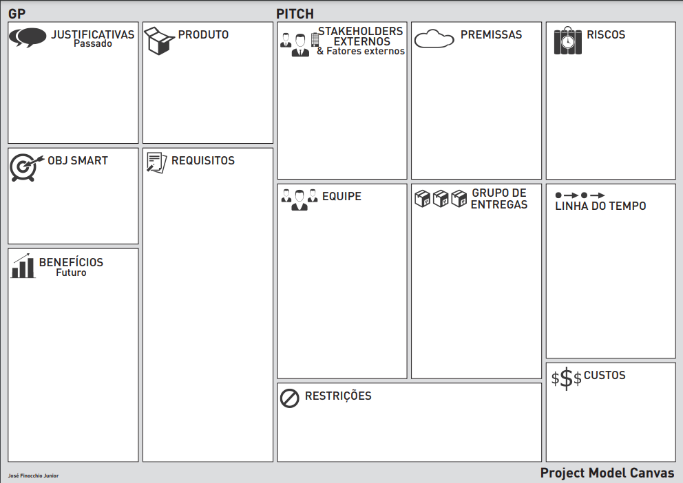

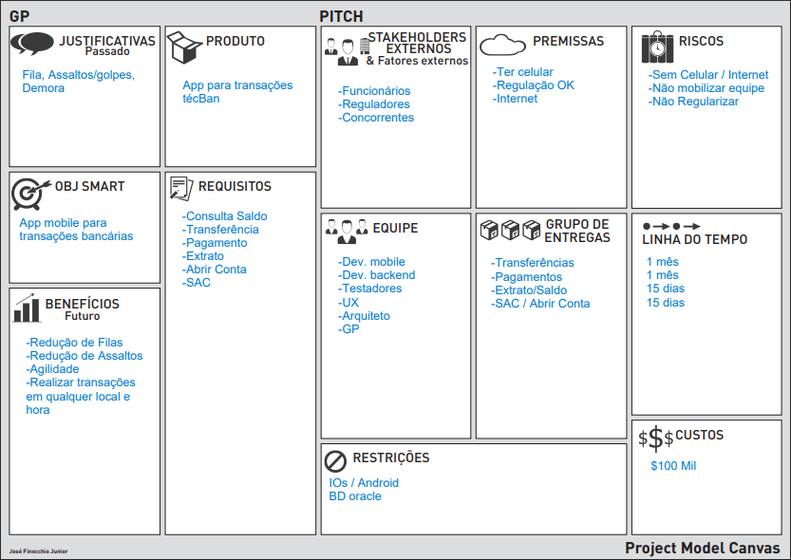

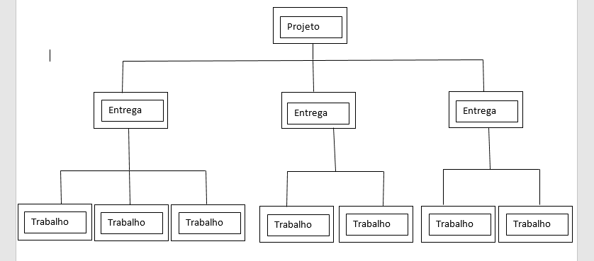

1º Nível == Projeto

Entrega == Nível da EAP

Trabalho == Pacotes de trabalhos

Projeto

Trabalho

Entrega

Entrega

Entrega

Trabalho

Trabalho

Trabalho

Trabalho

Trabalho

Trabalho